**[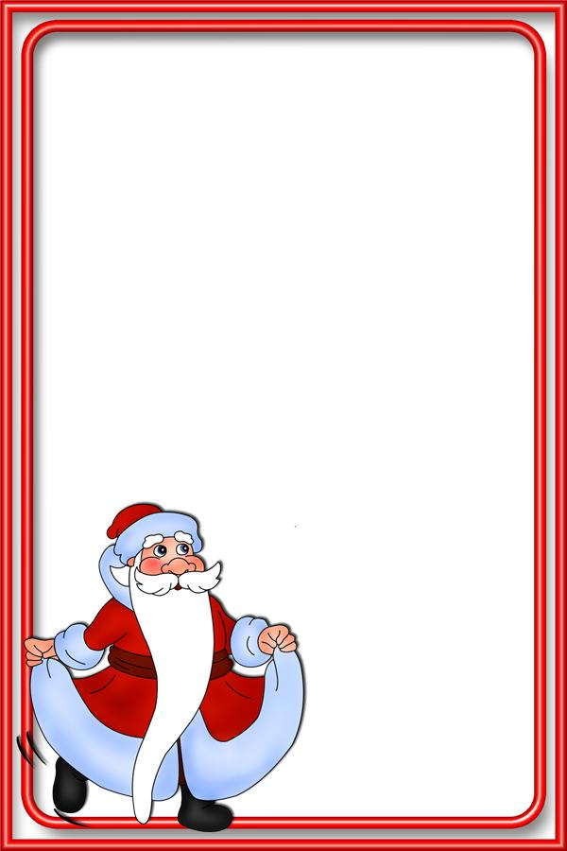](http://i068.radikal.ru/0912/c0/4a83a6ea3aeft.jpg)**

*КОУ ВО «Таловская школа-интернат для детей-сирот*

*и детей, оставшихся без попечения родителей»*

*Сценарий мероприятия в 2 классе*

«О праздновании Нового года»

**

*Подготовила:*

*Перова Ольга Ивановна*

*учитель начальных классов*

*2013*

**[](http://i068.radikal.ru/0912/c0/4a83a6ea3aeft.jpg)**О праздновании Нового года

**Цель:** расширить кругозор учащихся о праздновании Нового года в разных странах

**Задачи:**

* узнать особенности празднования Нового года в разных странах
* воспитывать уважение к обычаям и традициям празднования Нового года в разных странах

Подготовительная работа: при подготовке к классному часу учитель помогает детям подобрать материал для сообщений. Дети, кроме сообщений, готовят рисунки, иллюстрирующие содержа­ние сообщения, приносят новогодние открытки, свои поделки.

Ход классного часа

Учитель.

С незапамятных времен отмечают во всем мире праздник — Новый год.

Все радуются Новому году. А вот встреча­ют его разные народы по-своему.

Сегодня мы поделимся инфор­мацией о том, как встречают Новый год в разных государствах и какие обычаи характерны для этого праздника.

1 сообщение

Обычай приносить в дом и украшать новогоднюю елку родил­ся в **Германии** в XVII веке. А еще раньше обходились просто ело­выми ветками.

В Германии уже украшали елку, а в **России** в то время праздно­вали Новый год 1 сентября. Торжественно отмечали этот день. На площади в Кремле царь восседал на престоле, окруженный бояра­ми. А Патриарх кропил собравшихся святой водой и поздравлял народ с Новым годом.

Только 1 января 1700 года по специальному указу царя Петра I Новый год стал в России зимним праздником. Тогда впервые все дома были украшены еловыми, сосновыми или можжевеловыми ветками. В Москве палили из пушек и мушкетов, жгли костры на площадях, устраивали пышные фейерверки.

2 сообщение

В **Индонезию** Новый год приходит в октябре. Все люди наря­жаются и просят друг у друга прощения за обиды и неприятности, которые они причинили в прошедшем году.

3 сообщение

Новый год в **Бирме** начинается с апреля, в самые знойные там дни. И целую неделю люди поливают от души друг друга водой. Идет новогодний фестиваль воды - тинджан.

4 сообщение

В **Индии** целых восемь дат, которые отмечаются как Новый год. Вот например, есть такой день – Гуди Падва. Тут уж непременно надобно отведать листьев дерева ним-ним. Ох, какие же горькие и противные эти листья! Но по старому поверью они оберегают человека от болезней и бед, обеспечивают, как говорится, сладкую жизнь.

5 сообщение

Есть государства с достаточно необычными традициями встречи Нового года. К примеру, ***к*орейцы** праздничную ночь проводят за веселыми и шумными уличными гуляньями, обязательным пунктом программы которых являются прыжки в высоту. Причем соревнуются в них исключительно девушки.

[](http://i068.radikal.ru/0912/c0/4a83a6ea3aeft.jpg)В **Kopeе** каждая семья к Новому году обязательно шила новые одежды. Со старой одеждойуходили в прошлое беды и болезни.

6 **сообщение**

Новый год в **Австралии** начинается 1 января. Но как раз в это время там стоит такая жара, что Дед Мороз и Снегурочка разносят подарки налегке - в купальных костюмах.

7 сообщение

Ежели вы под Новый год окажетесь в **Италии**, не подходите   
близко к стенам домов. Так уж повелось, что итальянцы в новогоднюю ночь выбрасывают из окон старые вещи – летят на мостовую цветочные горшки, стулья, сапоги… случается, и громадный древний шкаф с диким грохотом обрушивается наземь. Чем больше выбросишь вещей, считают итальянцы, тем больше богатства принесет Новый год!

8 сообщение

Кто-то ждет 1 апреля, кто-то дожидается октября, кто-то января. А **эскимосы** ждут не дождутся, когда выпадет первый снег. Как выпал снег - так и наступил Новый год!

9 сообщение

В **Китае** новогодняя церемония тоже не обходится без оглуши­тельных взрывов хлопушек и ракет. В давние времена хлопушка­ми служили стволы бамбука, который при горении лопается с гром­ким треском. Был в Китае еще один замечательный обычай - в первые новогодние дни строго-настрого запрещалось браниться и ругаться.

**В Китае** в  новогоднюю ночь на улицах и площадях зажигают бесчисленное множество маленьких фонариков.

10 сообщение

**Франция**

Новый год для французов — праздник, который справляют в компании друзей. Дарят друг другу обычно шоколад.

11 сообщение

**Ирландия**

Санта Клаус появляется на ослике.   
Перед сном дети ставят на стол тарелку для подарков, которые им принесет Санта Клаус, а в башмаки кладут сено - угощение для его ослика.

12 сообщение

**Япония**

Японцы встречают Новый год - ранним утром. В Японии принято встречать Новый год в новой одежде. Считается, что это приносит здоровье и удачу.

13 сообщение

Жители **Монголии** в праздник также устраивают различные забавы игры и соревнования, проверяя друг друга на силу, смелость, ловкость и находчивость. А еще у них есть обычай встречать Новый год у елки, вот только центральная фигура праздника там не Дед Мороз, а человек в костюме скотовода.В Монголии ждут гостей, и чем больше гостей придёт к твоему столу в новогоднюю ночь, тем счастливее будет для тебя год

14 сообщение

Во **Вьетнаме** Новый год - это праздник дружбы. Встречают его вьетнамцы ночью, а с наступлением сумерек они разводят костры в парках, садах и на улицах. У костров собираются целыми семьями и на углях готовят особые лакомства из риса. В Новогоднюю ночь прощают все обиды и забывают все ссоры.

**[](http://i068.radikal.ru/0912/c0/4a83a6ea3aeft.jpg)**15 сообщение

**На Кубе** детский новогодний праздник называется День Королей. Королей-волшебников, приносящих подарки детям, зовут Бальтасар, Гаспар и Мельчор.

Накануне дети пишут им письма, в которых рассказывают о своих заветных желаниях. На Кубе, решив пройтись в новогоднюю ночь по улице, можно основательно промокнуть. Дело в том, что жители этой страны перед Новым годом наполняют бокалы водой, а когда часы бьют двенадцать, выплёскивают её через открытое окно на улицу в знак того, что старый год счастливо окончился.

16 сообщение

**Шведы**  традиционно дарят друг другу самодельные свечи. Такой подарок обусловлен тем, что в разгар зимы у Полярного круга темнеет рано, а свет символизирует дружбу, радушие, веселье.

17 сообщение

**В Венгрии** празднование Нового года не имеет такого значение, как Рождество, но некоторые новогодние традиции есть и у венгерского народа. В первый день Нового года первым посетителем в доме должен быть мужчина. Именно поэтому, первого января к родственникам посылали сыновей под каким-нибудь предлогом, чтобы визит женщины не имел значения. Чтобы быть богатым в новом году, утром первого дня умываются и трут себе руки монетами, чтобы они всегда в них были

18 сообщение

В **Исландии** на протяжении всего декабря родители не знают забот со своими детьми. Дело в том, что хитрая ребятня знает: Дед Мороз может неожиданно заглянуть к ним в любой день с 1-го по 24-е декабря.   
Если что не так... в своем ботинке можно обнаружить не подарок, а картофелину

19 сообщение

**Колумбия**

За день до праздника на улицах Колумбии можно встретить множество людей с большими самодельными куклами в руках. Эти куклы символизируют старый год, они прощаются с людьми, которые благодарят кукол за всё доброе и хорошее, что произошло с ними.

Учитель.

Сколько стран, столько и новогодних традиций. В какой бы стране не происходило бы празднование Нового года, независимо от национальности и цвета кожи, все верят в волшебную новогоднюю сказку и в то, что чудеса бывают!

И в какой бы ты стране не находился, Новый год - это день исполнения желаний и получения подарков.

Для русских ребят подарки приносит Дед Мороз. Он кладет их под елочку.

А что вы знаете о получении подарков ребятами других стран? (Дети рассказывают о Санта Клаусе, о том, что он раскладывает подарки в специальные носочки и т. п.)

Учитель

[](http://i068.radikal.ru/0912/c0/4a83a6ea3aeft.jpg)А теперь предлагаю немного развлечься. Догадай­тесь, кто из сказочных персонажей высказал такое пожелание:

- Хочу найти брата Кая

* Хочу, чтобы ведра сами за водой пошли.
* Хочу золотой ключик.
* Хочу победить Илью Муромца.
* Хочу поймать золотую рыбку.
* Хочу сделать каменный цветок.
* Хочу перехитрить братца Кролика.
* Хочу съесть Колобок.
* Хочу победить Балду.
* Хочу стать Владычицей морской.
* Хочу поймать слонопотама.

Учитель.

Подведем итоги конкурса на новогоднюю открыт­ку (поделку).

В течение недели ваши работы рассматривали това­рищи и свое мнение оставляли в почтовом ящике.

(Из почтового ящика достают записки детей и определяют, чье изделие получило большее число голосов. Победитель награждается.)

Игра «Кто быстрее?»

Кто это там идет навстречу?

Это лошадка – символ Нового 2014 года. Она приготовила нам сюрприз. Но то, что она хотела нам сказать, превратилось в снежинку. Чтобы все узнать, нужно разгадать кросс­ворд-снежинку.

Загадки кроссворда

1. Желтая хозяюшка

Из лесу пришла,

Всех кур пересчитала,

С собою унесла.

(Лиса)

1. Покружились звездочки

В воздухе немножко,

Сели и растаяли

На моей ладошке.

(Снежинки)

1. Бела, как снег,

Черна, как уголь,

Трещит, вертится, как бес,

И дорога ей в лес.

[](http://i068.radikal.ru/0912/c0/4a83a6ea3aeft.jpg)(Сорока)

1. Летает на воле,

Воет, кружится,

А не птица.

(Вьюга)

1. Две курносые подружки

Не отстали друг от дружки,

Обе по снегу бегут,

Обе песенки поют,

Обе ленты на снегу

Оставляют на бегу.

(Лыжи)

1. Без рук, без ног, а рисует.

(Мороз)

7) Лежал, лежал,

А весной в реку побежал.

(Снег)

1. На двенадцать дорог

Рассыпался горох.

(Год)

1. Старый Федот

Сидит у ворот,

Счет ведет:

Дюжину отсчитает,

Снова начинает.

(Календарь)

1. В новой стене,

В круглом окне,

Днем стекло разбито –

За ночь восстановится.

(Прорубь)

1. Запорошила дорожки,

Разукрасила окошки,

Радость детям подарила

И на санках прокатила.

(Зима)

Молодцы, все отгадали!

А теперь давайте прочтем,

что же хотела сказать нам лошадка?

(С Новым годом!)

[](http://i068.radikal.ru/0912/c0/4a83a6ea3aeft.jpg)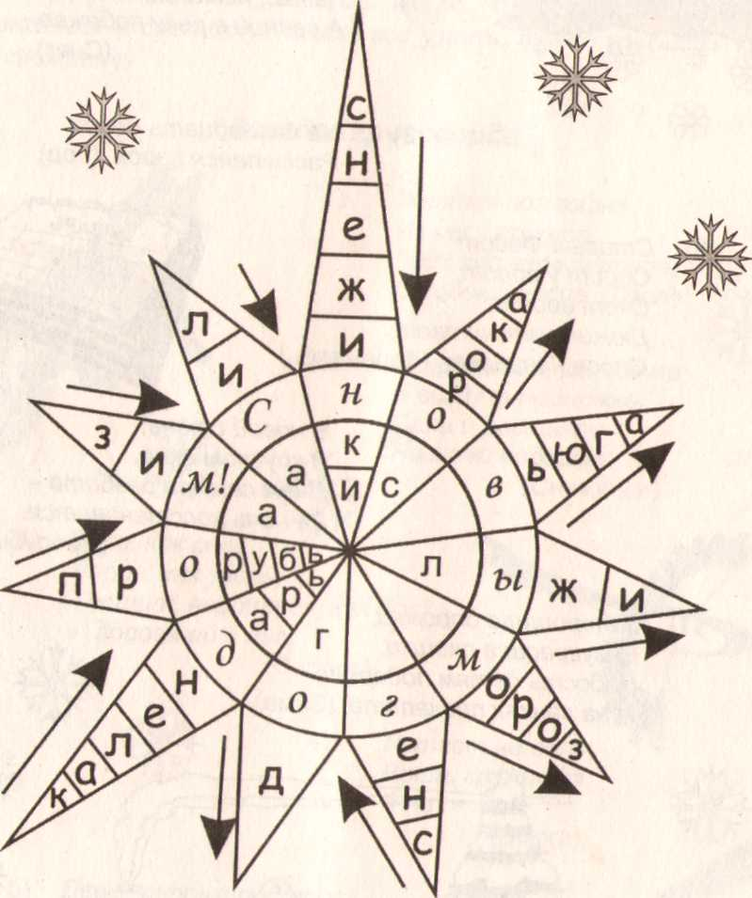

Учитель.

Ребята, давайте сделаем снежинку – новогодний сюрприз

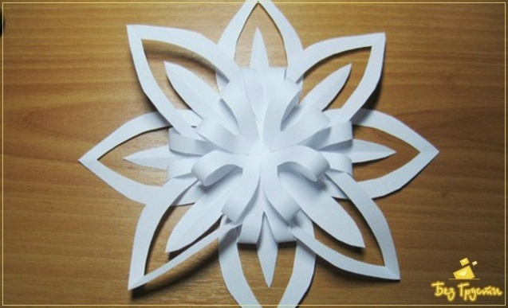



[](http://i068.radikal.ru/0912/c0/4a83a6ea3aeft.jpg)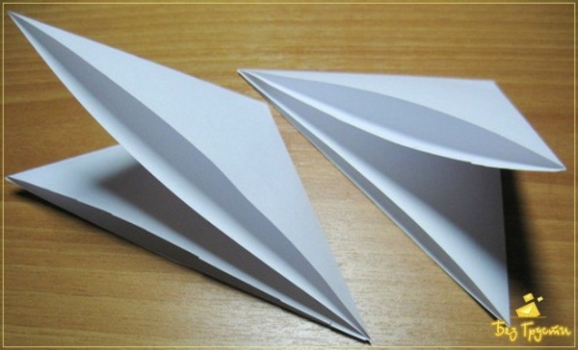 

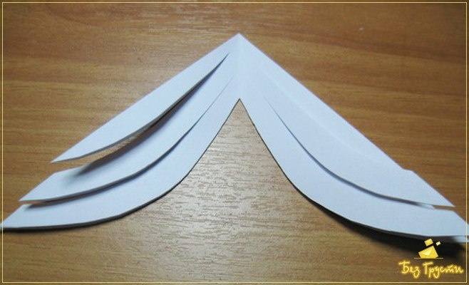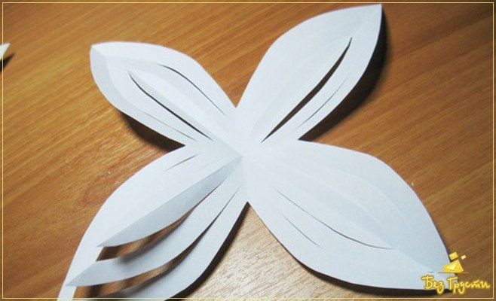

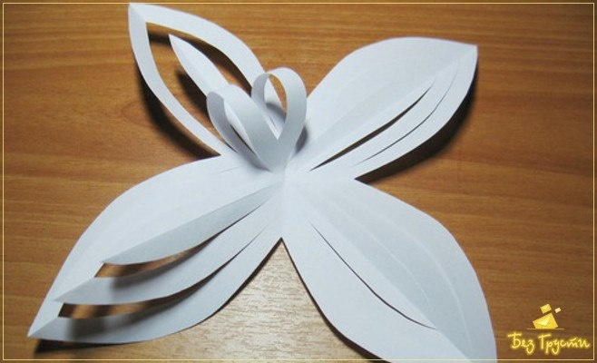 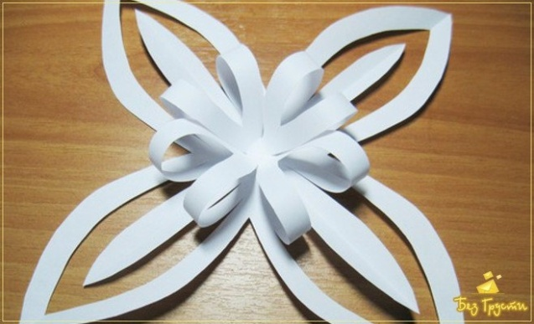



**[](http://i068.radikal.ru/0912/c0/4a83a6ea3aeft.jpg)**Дополнительный материал

«Загадочные снежки»

Играть в снежки можно в коридоре на перемене.

Нужно сделать из белой бумаги шарик.

Водящий кидает снежок игроку и загадывает загадку о зиме.

Бегут по дорожке

Доски да ножки. (Лыжи.)

Один человек

На двух лошадях сразу едет. (Лыжник.)

Все лето стояли,

Зимы ожидали.

Дождались поры –

Помчались с горы. (Санки.)

Мчусь, как пуля, я вперед,

Лишь поскрипывает лед

И мелькают огоньки.

Кто несет меня? (Коньки.)

Ног от радости не чуя,

С горки снежной вниз лечу я.

Стал мне спорт родней и ближе.

Кто помог мне в этом? (Лыжи.)

Бежала - шумела.

Заснула - заблестела.

Что это? (Река летом и зимой.)

Вырос лес,

Белый весь,

Пешком в него не войти,

На коне не выехать.

(Морозный узор на окне.)

Летит - молчит,

Лежит - молчит,

Когда умрет,

Тогда заревет.

(Снег.)

В новой стене,

В круглом окне,

Днем стекло разбито,

За ночь вставлено.

(Прорубь.)

*[](http://i068.radikal.ru/0912/c0/4a83a6ea3aeft.jpg)*

Зимой греет,

Весной тлеет,

Летом умирает,

Осенью оживает. (Лед.)

Тройка, тройка прилетела,

Скакуны в той тройке белы,

А в санях сидит царица

Белокоса, белолица,

Как махнула рукавом -

Все покрыла серебром. (Зимние месяцы.)

Белая звездочка с неба упала,

Мне на ладошку легла - и пропала. (Снежинка.)

Схватил за щеки, кончик носа,

Раскрасил окна все без спросу.

Но кто же это?

Вот вопрос!

Все это делает... (мороз).

Едва повеяло зимой,

Они всегда с тобой.

Согреют две сестрички,

Зовут их... (рукавички).

С одной стороны лес,

С другой - поле. (Шуба.)